Απόκριες http://el.wikipedia.org/wiki/%CE%91%CF%80%CF%8C%CE%BA%CF%81%CE%B9%CE%B5%CF%82

Τα αποκριάτικα έθιμα ανά την Ελλάδα

Από την Κρήτη μέχρι τις Σέρρες, από τη Λέρο μέχρι την Ξάνθη κι από την Κέρκυρα μέχρι την Λάρισα, γνωστά ή άγνωστα αποκριάτικά έθιμα αναβιώνουν μέχρι σήμερα, κρατώντας ζωντανή την ελληνική παράδοση.

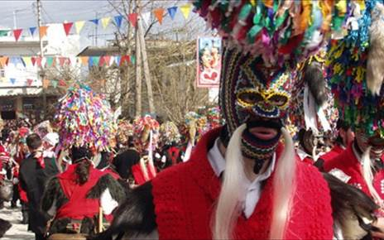
Μπορεί για τους περισσότερους οι Απόκριες να συνδέονται με τα μεγάλα καρναβάλια, τις παρελάσεις μεταμφιεσμένων ή τους ξέφρενους χορούς. Σε αρκετούς όμως νομούς και γεωγραφικά διαμερίσματα της χώρας, σώζονται έθιμα και παραδόσεις που μεταφέρονται αναλλοίωτα από γενιά σε γενιά μέχρι και τις μέρες μας.
Διονυσιακού χαρακτήρα, αρχαιοελληνικής προέλευσης, με παγανιστικές επιρροές, τις περισσότερες φορές έντονα σκωπτικά και με σατυρική διάθεση, τα αποκριάτικα έθιμα ανά την Ελλάδα, συνδέονται άλλοτε με την ιστορία και τους θρύλους της περιοχής και άλλοτε πάλι αποτελούν απλώς μια αφορμή διαφυγής από την καθημερινότητα.
Η προετοιμασία σε αρκετές περιπτώσεις ξεκινάει μόλις ανοίγει το Τριώδιο, ενώ κορυφώνεται πάντοτε την τελευταία Κυριακή των Αποκριών, όπου σε κάθε περιοχή στήνεται μεγάλο γλέντι που διαρκεί μέχρι το πρωί της Καθαρής Δευτέρας.

Βόρεια Ελλάδα

Νάουσα
Με διονυσιακή καταγωγή, το έθιμο «Γενίτσαροι και Μπούλες», συνεχίζει μέχρι και τις μέρες μας, να ζωντανεύει στην πόλη της Νάουσας. Την Κυριακή της Αποκριάς υπό τους χαρακτηριστικούς ήχους του νταουλιού και του ζουρνά, ένα μπουλούκι με «γενίτσαρους» περιφέρεται στους δρόμους της πόλης με τελικό προορισμό το δημαρχείο, όπου και κορυφώνεται η γιορτή. Στο ρυθμικό άκουσμα του Ζαλιστού, η Μπούλα βγαίνει στο παράθυρο και με χαρακτηριστικές ρυθμικές κινήσεις του σώματος της, ώστε να κουδουνίζουν τα κρεμασμένα στο στήθος της νομίσματα, χαιρετάει το μπουλούκι ενώ λίγο μετά κατεβαίνει κάτω, ενσωματώνεται στο πλήθος και όλοι μαζί συνεχίζουν την περιοδεία μέχρι να πάρουν την επόμενη Μπούλα. Σταδιακά σχηματίζεται μια «μεγαλειώδης» πομπή με ανθρώπους όλων των ηλικιών, να συμμετέχουν στην αναβίωση του εθίμου.
Ads by BetterMarkItAd Options
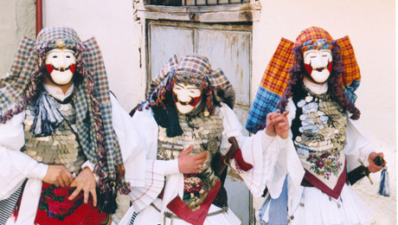
Ξάνθη
Την τελευταία Κυριακή της Αποκριάς, στην Ξάνθη, στη γέφυρα του ποταμού Κόσυνθου, αναβιώνει το «κάψιμο του Τζάρου». Πρόκειται για ένα κατασκευασμένο ανθρώπινο ομοίωμα, τοποθετημένο πάνω σε πουρνάρια, που καίγεται και «ξορκίζει το κακό». Σε αυτή την περίπτωση, το κακό είναι… η απομάκρυνση των ψύλλων το καλοκαίρι. Το έθιμο έφεραν οι πρόσφυγες από το Σαμακόβ της Ανατολικής Θράκης και κάθε χρόνο ζωντανεύει από τους κατοίκους του ομώνυμου συνοικισμού. Μετά το «κάψιμο του Τζάρου», ακολουθεί γλέντι μέχρι τις πρώτες πρωινές ώρες.

Κοζάνη
Ο Φανός, ο συμβολικός «βωμός» της αποκριάτικης εορταστικής φωτιάς, ανάβει εδώ και πολλούς αιώνες στην Κοζάνη. Ανεξαρτήτως από τις έριδες ως προς την καταγωγή του, το συγκεκριμένο έθιμο, δίνει έναν πανηγυρικό τόνο στην πόλη. Με προεξάρχουσα την κεντρική πλατεία, όπου την Κυριακή της Αποκριάς ανάβει ο μεγάλος «Φανός», ακολουθούν οι μικρότεροι συνοικισμοί που ανάβουν ταυτόχρονα τους δικούς τους «Φανούς»… για να ξεκινήσει μια ξέφρενη γιορτή καθαρά διονυσιακού χαρακτήρα. Οι χορευτικοί κύκλοι γύρω από τον βωμό διευρύνονται, τα τραγούδια διαδέχονται το ένα το άλλο. Τα περισσότερα είναι τα καλούμενα «ξινέντραπα» ή «μασκαραλίτκα» τραγούδια, με έντονες σατυρικές-πειρακτικές αναφορές. Το κρασί ρέει άφθονο, το ίδιο και τα τοπικά εδέσματα, ενώ το γλέντι κρατάει μέχρι τα ξημερώματα της Καθαρής Δευτέρας.
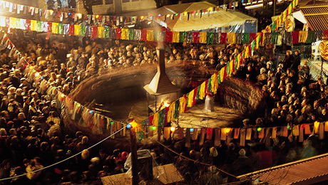
Φωτογραφία: www.kozani.gr
Ιωάννινα
Οι «τζαμάλες», οι αποκριάτικες φωτιές, θα ανάψουν σε διάφορες συνοικίες της πόλης των Ιωαννίνων το βράδυ της τελευταίας Κυριακής, πριν τη νηστεία της Σαρακοστής. Έθιμο που υπάρχει από τον 19ο αιώνα στα Γιάννενα, αναβιώνει αδιάλειπτα από τη δεκαετία του '80 μέχρι και σήμερα. Οι «τζαμάλες» ζεσταίνουν από την παγωνιά της περιοχής, ενώ με το άναμμα της πρώτης σπίθας… δίνεται το σύνθημα να ξεκινήσει η μεγάλη γιορτή.
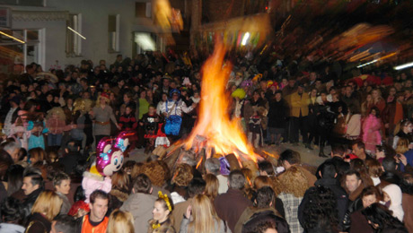
Σέρρες
Στο νομό Σερρών, τη Δευτέρα της Τυρινής συναντάμε το έθιμο του «καλόγερου». Η γιορτή ανοίγει με τους «αναστενάρηδες» και τους μίμους, οι οποίοι συνθέτουν έναν αλλόκοτο θίασο με μέλη τον Βασιλιά, το Βασιλόπουλο, τον καπιστρά, τον καλόγερο, τη νύφη, την μπάμπω και το εφταμηνίτικο, τους γύφτους με την αρκούδα και τους Κουρούτζηδες (φύλακες). Ο θίασος επισκέπτεται όλα τα σπίτια του χωριού και στη συνέχεια οι κάτοικοι συγκεντρώνονται στην πλατεία, όπου γίνεται η προετοιμασία του αγρού για τη σπορά. Ακολουθεί η σκηνή του θανάτου και της ανάστασης με «πρωταγωνιστή» τον Καλόγερο.

Σοχός, Θεσσαλονίκη
Δρώμενο που σχετίζεται με τη γονιμότητα της γης ή και για πολλούς με τον έρωτα, οι «Κουδουνοφόροι» εμφανίζονται μέχρι σήμερα, στο Σοχό στη Θεσσαλονίκη. Πρόκειται για πανάρχαιο έθιμο, που μεταφέρθηκε μέσα στους αιώνες και διασώθηκε αναλλοίωτο. Η κορύφωσή των εκδηλώσεων, γίνεται το τριήμερο πριν από την Καθαρή Δευτέρα, όπου οι συμμετέχοντες με τραγόμορφες στολές και κουδούνια σε όλο το σώμα τους, ξεχύνονται και χορεύουν σε δρόμους και πλατείες. Ξεχωριστή θέση έχει και το έθιμο των μετανοιών. Κατά την παράδοση οι μεγαλύτεροι δίνουν άφεση αμαρτιών στους μικρότερους, οι οποίοι με σεβασμό τους επισκέπτονται και τους φιλούν το χέρι, προσφέροντάς τους ένα πορτοκάλι.
Ads by BetterMarkItAd Options
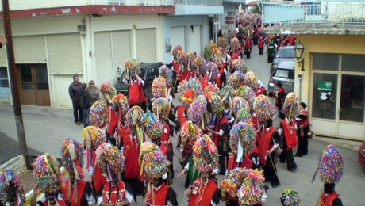
Νησιά
Κάρπαθος
Την Καθαρή Δευτέρα στήνεται στην Κάρπαθο το «Λαϊκό Δικαστήριο των Ανήθικων Πράξεων». Είναι μια ευκαιρία, κάθαρσης και απονομής της δικαιοσύνης στο ξεκίνημα της Σαρακοστής. Κατηγορούμενοι είναι όσοι «ασχημονούν» ή προκαλούν με τις χειρονομίες τους, κάποιους άλλους. Ενώπιον της Δικαιοσύνης, οδηγούνται από τους «Τζαφιέδες», ένα είδος τοπικών χωροφυλάκων, που έχουν επιφορτιστεί με τη σύλληψη των «δραστών». Οι γέροντες του νησιού, αναλαμβάνουν να δικάσουν τους «ασεβείς» και κάπως έτσι ξεκινούν αυτοσχέδιοι αστεϊσμοί και πειράγματα, σαν προπομπός της γιορτής που θα ακολουθήσει.

Νάξος κορδελάτοι
Έντονα στοιχεία διονυσιακής λατρείας διασώζονται μέχρι σήμερα στα έθιμα των αποκριών στο νησί της Νάξου. Οι εορτασμοί ξεκινούν από το πρώτο Σάββατο των Αποκριών, με το σφάξιμο των χοίρων, τα λεγόμενα «χοιροσφάισματα». Την «Κρεατινή» Κυριακή, εμφανίζονται στους δρόμους των χωριών οι «κουδουνάτοι», νέοι με προσωπίδες που φορούν μια ριχτή κάπα με κουκούλα, ενώ γύρω από τη μέση και το στήθος τους είναι ζωσμένοι με κουδούνια. Ο χορός τους συνοδεύεται από τον χαρακτηριστικό ήχο των κουδουνιών, ενώ δεν παραλείπουν να προκαλούν με τις άσεμνες εκφράσεις τους. Οι ντόπιοι χωρικοί πάντως τους φιλεύουν για το καλό με βραστά αυγά. Στο περιοδεύον μπουλούκι, ακολουθούν επίσης και ο «Γέρος», η «Γριά» και η «Αρκούδα». Μερικά από τα χαρακτηριστικά δρώμενα στα οποία συμμετέχουν είναι ο «γάμος της νύφης», ο «θάνατος», η «ανάσταση των νεκρών» ή και το «όργωμα». Την Καθαρά Δευτέρα στους δρόμους ξεχύνονται οι «φουστανελλάτοι», νέοι χωρίς προσωπίδες, ντυμένοι γιορτινά οι οποίοι παίζουν βιολί.
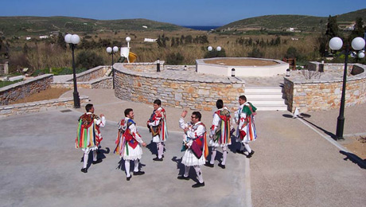

Λέρος
Πειρακτικού χαρακτήρα είναι και τα αποκριάτικα έθιμα στο νησί της Λέρου. Τα παλιότερα χρόνια υπήρχαν οι «καμουζέλες» ή «ελαφάκια», μασκαράδες βαμμένοι με κάρβουνο και τυλιγμένοι σε «χράμια» (υφαντές κουβέρτες), όπου κουβαλώντας την «κοκάλα» τριγύριζαν στου δρόμους των χωριών, πειράζοντας τους κατοίκους. Σήμερα, το ρόλο αυτό ανέλαβαν «ποιητές». Με μπόλικη φαντασία και σαρκαστική διάθεση σκαρώνουν περιπαικτικά στιχάκια, ενώ μικρά παιδιά ντυμένα καλογεράκια πηγαίνουν από σπίτι σε σπίτι και τα απαγγέλουν. Η συνέχεια γνωστή… μεγάλο γλέντι με παραδοσιακή μουσική, πολλά ευτράπελα, άφθονο ούζο, κρασί και παραδοσιακούς μεζέδες. Στην κορύφωση του πανηγυριού γίνεται το κάψιμο του «στοιχειού». Το ίδιο έθιμο έχουν επίσης στην Κω και στη Σύμη.
Αμοργός
Την Κυριακή της Τυρινής, στην Αιγιάλη και συγκεκριμένα στο χωριό Λαγκάδα της Αμοργού, αναβιώνει το έθιμο του «Καπετάνιου». Οι νέοι του νησιού ντυμένοι με παραδοσιακές φορεσιές και με τη συνοδεία τοπικών οργάνων, πηγαίνουν στην εκκλησία της Παναγίας της Επανοχωριανής. Εκεί κατά την παράδοση, ο ιερέας του χωριού πετάει στον αέρα το «γιλεό», κάτι σαν ράσο και όποιος από τους παριστάμενους νέους το πιάσει χρήζεται «Καπετάνιος». Μέσα σε κλίμα επευφημιών και με τη συνοδεία οργάνων ξεκινάει η «πομπή» των νέων για να επιστρέψει στην πλατεία του χωριού. Το έθιμο επιτάσσει ο νέος «καπετάνιος» να κεράσει όσους έχουν συγκεντρωθεί στα καφενεία, αλλά και να σύρει πρώτος το χορό, προσκαλώντας τους νέους και τις νέες να τον ακολουθήσουν. Πάνω στο χορό, ο «Καπετάνιος» ξεχωρίζει μια από τις κοπέλες, η οποία γίνεται η «Καπετάνισσα» του. Με μαντινάδες, χορό, ρακί και τηγανιτά ψάρια, το γλέντι κρατάει μέχρι το πρωί της Καθαρής Δευτέρας. Ανάλογο είναι και το έθιμο της «Καπεταναίας» στο νησί της Σερίφου.
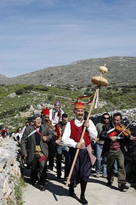
Φωτογραφία: http://amorgis.blogspot.gr
Σκύρος
Αν θέλετε να ακούσετε τα γεγονότα της χρονιάς, με σατυρική διάθεση τότε η Σκύρος την περίοδο των αποκριών, είναι ο ιδανικός προορισμός. Οι κάτοικοι (κυρίως οι ψαράδες) του νησιού, επιδίδονται σε μια μορφή απαγγελίας έμμετρης σάτιρας, κάνοντας την ανασκόπηση των γεγονότων της χρονιάς που πέρασε, με τη δική τους ιδιαίτερη ματιά. Μόλις ανοίγει το Τριώδιο, στα σοκάκια της Σκύρου τριγυρίζουν ομάδες μεταμφιεσμένων, μπορείτε να συναντήσετε «Γέρους» με κουδούνια, «Κορέλες» και «Φράγκους. Αν τύχει, μάλιστα, και συναντηθούν δύο ή περισσότεροι «Γέροι», συναγωνίζονται στο περίφημο «λιλίρισμα», κουνώντας ρυθμικά και με ένταση τα κουδούνια τους για να ξεσηκώσουν τους πάντες.
Κέρκυρα
Με ενετικές αλλά και αρχαιοελληνικές επιρροές, τα αποκριάτικα έθιμα στο νησί της Κέρκυρας, έχουν τη δική τους ξεχωριστή φυσιογνωμία. Το καρναβάλι της Κέρκυρας, είναι ήδη ονομαστό, υπάρχουν όμως και λιγότερο γνωστά τοπικά έθιμα που λαμβάνουν χώρα την περίοδο των Αποκριών. Για παράδειγμα, την τελευταία Κυριακή της Αποκριάς, λίγο πριν ολοκληρωθεί ο κύκλος των εκδηλώσεων, ο τελάλης βγαίνει στην πόλη με το «όρντινο» ανά χείρας και διαλαλεί την άφιξη του Σιορ Καρνάβαλου. Αφού διαβαστεί μεγαλοφώνως και η διαθήκη του, πλέον όλα είναι έτοιμα για το κάψιμο του καρνάβαλου. Σε αρκετά χωριά της Κέρκυρας αναβιώνει το έθιμο του «κορφιάτικου γάμου», αλλά και ο «χορός των παπάδων».
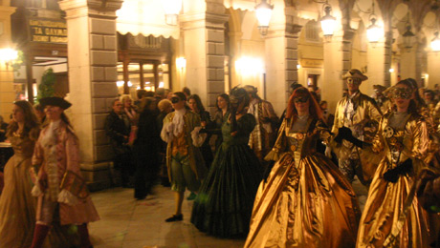
Κρήτη
Ρέθυμνο
Οι κάτοικοι του χωριού Γέργερη, ντυμένοι με προβιές, ζωσμένοι με κουδούνια και με μουτζουρωμένα πρόσωπα και χέρια, βγαίνουν στους δρόμους και επιδίδονται σε έναν «αρκουδίστικο χορό». Δεμένοι μεταξύ τους με σχοινιά, ο ένας ακολουθεί τον άλλο, τρέχουν, χορεύουν, σατιρίζουν, χειρονομούν, δημιουργώντας με τους ήχους και τις κραυγές τους ατμόσφαιρα έκστασης και μέθης.
Στο νομό Ρεθύμνου αναβιώνει ακόμη και το έθιμο της «Αρπαγής της νύφης». Γαμπρός και νύφη, είναι μεταμφιεσμένοι άντρες, κρατούν μαζί τους μία κούκλα -μωρό, με ζωγραφισμένο ένα μουστάκι για να… μοιάζει στο γαμπρό.
Μερικά ακόμη δρώμενα είναι το «Όργωμα και η Σπορά», η «Κηδεία της Αποκριάς» και η «Καμήλα» φτιαγμένη από κρανίο ζώου και δύο ανθρώπους που τρέχουν σκυφτοί μέσα σε μεγάλα υφαντά υφάσματα, δημιουργώντας ένα αλλόκοτο τετράποδο, το οποίο οι υπόλοιποι μάταια προσπαθούν να τιθασεύσουν.

Στερεά Ελλάδα- Θεσσαλία

Άμφισσα

Άμφισσα
Το τελευταίο Σαββατοκύριακο της Αποκριάς αναβιώνει στην Άμφισσα ο θρύλος του «στοιχειού». Από τη συνοικία Χάρμαινα, όπου βρίσκονται τα παλιά Ταμπάκικα (βυρσοδεψεία) και τα σκαλιά του Αϊ Νικόλα κατεβαίνει το «στοιχειό» και μαζί ακολουθεί πλήθος μεταμφιεσμένων. Στο ιστορικό μεγάλο καφενείο της πόλης γίνονται ατέλειωτες συζητήσεις σατιρικού περιεχομένου για τους θρύλους και τα στοιχειά. Κατά την παράδοση της περιοχής τα «στοιχειά» αποτελούν ψυχές σκοτωμένων ανθρώπων ή ζώων που εξακολουθούν και τριγυρίζουν στην περιοχή.
Ads by BetterMarkItAd Options
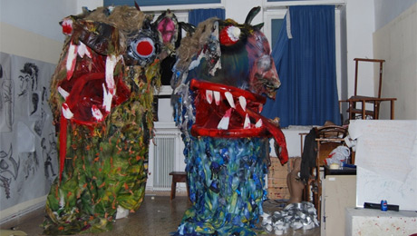
Φωτογραφία: http://www.amfissa.gov.gr
Γαλαξείδι
Θεσμός πλέον, το έθιμο του «αλευροπόλεμου» αναβιώνει στο Γαλαξείδι εδώ και τρείς αιώνες. Τον πρώτο λόγο έχει φυσικά το αλεύρι! Γενναιόδωρες ποσότητες αλευριού εκτοξεύονται μεταξύ των καρναβαλιστών, οι οποίοι όπως ορίζει το έθιμο, πρέπει να είναι μουτζουρωμένοι με κάρβουνο στο πρόσωπο. Βέβαια τα τελευταία χρόνια, τα πρόσωπα κυριολεκτικά σκεπάζονται από ένα σωρό πρωτότυπα μάλλον υλικά, όπως το λουλάκι, το βερνίκι παπουτσιών κ.ά. Το έθιμο έχει τις ρίζες του στην τουρκοκρατία.
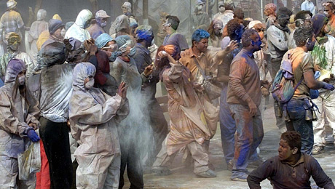
Θήβα
Στη περιοχή της Θήβας, την Καθαρά Δευτέρα, γίνεται η αναπαράσταση του «Βλάχικου γάμου». Η πολύχρωμη γαμήλια πομπή και τα παραδοσιακά όργανα που τη συνοδεύουν, αποτελούν το προπομπό της μεγάλης γιορτής που θα στηθεί το βράδυ της τελευταίας Κυριακής των Αποκριών, στην κεντρική πλατεία. Το έθιμο έχει τις ρίζες του στο 1830, τότε που οι τσοπάνηδες (Βλάχοι) από τη Μακεδονία, την Ήπειρο, τη Θεσσαλία και τη Ρούμελη, εγκατέλειψαν την άγονη γη τους και αναζήτησαν γονιμότερο έδαφος κάπου νοτιότερα.
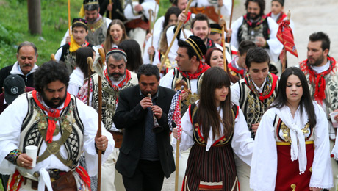
Λάρισα –Τύρναβος
Οι κάτοικοι του Τυρνάβου, την τελευταία Τρίτη, πριν από την Καθαρά Δευτέρα, ξεκινούν σειρά εκδηλώσεων προς τιμήν του Διονύσου, με αποκορύφωμα το «Μπουρανί» (χορτόσουπα αλάδωτη). Καθ’ όλη τη διάρκεια της προετοιμασίας στήνεται ένα ξεχωριστό σκηνικό παιχνιδιού, με φαλλικά σύμβολα και τολμηρά πειράγματα από τους «μπουρανίδες».
Ads by BetterMarkItAd Options
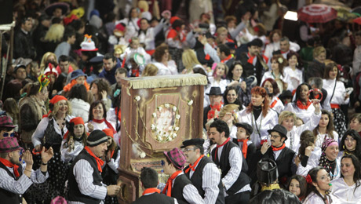

Πελοπόννησος

Καλαμάτα
Εθιμοτυπικά κάθε χρόνο τις απόκριες οργανώνεται στην κεντρική πλατεία της Καλαμάτας το Γαϊτανάκι και η αναπαράσταση του «Βλάχικου Γάμου». Οι συμμετέχοντες είναι απαραιτήτως μεταμφιεσμένοι και δίνουν ραντεβού στην Πλατεία Ανατολικού Κέντρου, όπου στήνεται λαϊκό γλέντι με χορό, τραγούδι και φαγητό.
Μεθώνη
Στη Μεθώνη κάθε χρόνο γίνεται… «του Κουτρούλη ο γάμος». Ένας γάμος παρωδία, με καρναβαλίστικη διάθεση. Ο γάμος των νεόνυμφων (είναι και οι δύο άντρες), τελείται στην κεντρική πλατεία, παρουσία συγγενών και πολλών κατοίκων-μαρτύρων. Το μυστήριο τελείται κανονικά με παπά και με κουμπάρο, που εκτός από τις ευλογίες τους αναλαμβάνουν να διαβάσουν και το προικοσύμφωνο. Μετά το «μυστήριο» σειρά έχει το τρικούβερτο γλέντι του γάμου!
Μεσσήνη
Το βράδυ της Κυριακής της Τυροφάγου αναβιώνει στη Μεσσήνη το έθιμο της «φωτιάς». Οι κάτοικοι ανάβουν φωτιές στις γειτονιές της πόλης, και γύρω τους ξεκινάει το γλέντι και ο χορός μέχρι το πρωί. Κατά τη διάρκεια του γλεντιού γίνεται και αναπαράσταση παλαιών εθίμων και ιστοριών από τους ντόπιους.
Την Καθαρή Δευτέρα στη θέση Κρεμάλα, γίνεται η αναπαράσταση της εκτέλεσης της γριάς Συκούς, μιας γερόντισσας της Μεσσήνης που κρεμάστηκε στην τοποθεσία αυτή με εντολή του Ιμπραήμ Πασά. Μετά την αναπαράσταση, μπορεί κάθε επισκέπτης να «κρεμαστεί» από τους ψευτοδήμιους της κρεμάλας. Το απόγευμα της ίδιας ημέρας γίνεται η παρέλαση με άρματα, μεταμφιεσμένους μικρούς και μεγάλους και χορευτικά συγκροτήματα.

ΦΩΤΟΔΕΝΤΡΟ http://photodentro.edu.gr/lor/r/8521/3658?locale=el

ΚΑΘΑΡΑ ΔΕΥΤΕΡΑ http://el.wikipedia.org/wiki/%CE%9A%CE%B1%CE%B8%CE%B1%CF%81%CE%AC_%CE%94%CE%B5%CF%85%CF%84%CE%AD%CF%81%CE%B1

ΧΑΡΤΑΕΤΟΙ

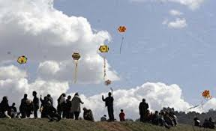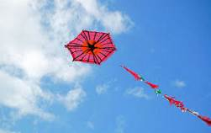
http://www.kindykids.gr/teachers-material/winter/443-istoria-xartaetos.htmlhttp://www.kindykids.gr/teachers-material/winter/443-istoria-xartaetos.html

